Приложение №1
к решению Совета Пудожского городского поселения
от 16.11.2022 года № 172

Схема одномандатных избирательных округов для проведения выборов
депутатов Совета Пудожского городского поселения

Номер избирательного округа | Описание границ избирательного округа | Число избирателей
1 | В округ входит часть территории Пудожского городского поселения:  Снт Уржаково СОТ,  часть территории города Пудожа : улица Кирова, переулок Пионерский, улица Чапаева, улица Пионерская (кроме домов №№29, 31, 69Д), | 550
2 | В округ входит часть территории Пудожского городского поселения:  часть территории города Пудожа : улица Гагарина, улица Пионерская дома №№ 29, 31, 69Д , улица Строителей дома с № 1 по№ 8 и №10 | 535
3 | В округ входит часть территории Пудожского городского поселения:  часть территории города Пудожа : улица Строителей дома №№ 9, 12, 13, 17, 19, 20 | 526
4 | В округ входит часть территории Пудожского городского поселения:  часть территории города Пудожа : улица Лисавушка, улица Лыжная, улица Шельшакова, улица Энтузиастов, улица Карла Маркса дома №№ 68, 72, улица Машакова с №92(чет) до конца и с №117 (нечет) до конца, улица Строителей улица дома №№ 21, 22, 23, 24, 26, 28, 30 | 597
5 | В округ входит часть территории Пудожского городского поселения:  часть территории города Пудожа : улица Карла Маркса дома №№ 64, 70, улица Ленина дома №№ 86А, 88, улица Строителей дома №№ 14, 15 | 602
6 | В округ входит часть территории Пудожского городского поселения:  часть территории города Пудожа : улица Калинина, улица Красноармейская,улица Полевая 1 Кв-Л, улица Полевая 3 Кв-Л, улица Ленина дом № 86 | 565
7 | В округ входит часть территории Пудожского городского поселения:  часть территории города Пудожа : улица Красная, переулок Школьный, улица Карла Маркса дома №№ 36, 36А, 38, 51, 52, 59А, 61, 65А, 71, 73, улица Ленина д. 84 | 584
8 | В округ входит часть территории Пудожского городского поселения:  часть территории города Пудожа : улица Садовая, улица Карла Маркса д.42 | 579
9 | В округ входит часть территории Пудожского городского поселения:  часть территории города Пудожа : улица Горького с №3 по №29 (чет и нечет), улица Карла Маркса (кроме домов №№ 36, 36А, 38, 51 52, 59А, 61, 64, 65А, 68, 70,71, 72,73, улица Комсомольская с №2 по №32 (чет и нечет) , улица Ленина (четная сторона, кроме домов №№ 70, 72, 72А, 84, 86, 86А), улица Пушкина дома с №2 по №22 (чет и нечет) | 542
10 | В округ входит часть территории Пудожского городского поселения:  часть территории города Пудожа : улица Горького с дома №32 до конца(чет. и нечет.), улица Комсомольская с №33 по №49 (чет. и нечет.), улица Ленина (нечетная сторона), улица Машакова улица с №42 до №72 (чет.) и с №57 до №91 (нечет.), улица Пушкина с №23 до конца (чет. и нечет.) | 513
11 | В округ входит часть территории Пудожского городского поселения:  часть территории города Пудожа : улица Александра Кораблева, улица Луговая , улица Северная, улица Полевая 2 Кв-Л (кроме домов №№ 1, 1Б, 2, 3, 4, 5, 13, 15) | 534
12 | В округ входит часть территории Пудожского городского поселения:  часть территории города Пудожа : переулок Комсомольский , переулок Крестьянский, улица Пригородная, улица Комсомольская с №50 (чет. и нечет.) до конца, улица Машакова с № 74 по №90 (чет.) и с №93 по №115 (нечет.), улица Полевая с №37 (нечет) и дома с №44 (чет) до конца, улица Полевая 2 Кв-Л дома №№ 1, 1А, 1Б, 1В, 2, 3, 4, 5, 13, 15 | 516
13 | В округ входит часть территории Пудожского городского поселения:  деревни Ножево, снт Гранит СОТ, поселок Аэропорт,  часть территории города Пудожа : улица Володарского, улица Октябрьская, переулок Песочный, переулок Полевой, улица Приозерная, улица Советская, улица Совхозная, улица Старореченская, улица Транспортная, улица Машакова с №3 по №53 (нечет) и с №2 по №40 (чет), улица Полевая с №1 по №35 (нечет) и с №2 по №42(чет) | 600
14 | В округ входит часть территории Пудожского городского поселения:  деревни Гладкина, Колово, Кошуково, Филимоновская, поселок Колово | 568
15 | В округ входит часть территории Пудожского городского поселения:  Деревня Афанасьевская, поселок Подпорожье, Снт Заря СОТ, деревня Харловская | 507

Приложение №2
к решению Совета Пудожского городского поселения
от 16.11.2022 года № 172

Графическое изображение схемы одномандатных избирательных округов
для проведения выборов депутатов Совета Пудожского городского поселения

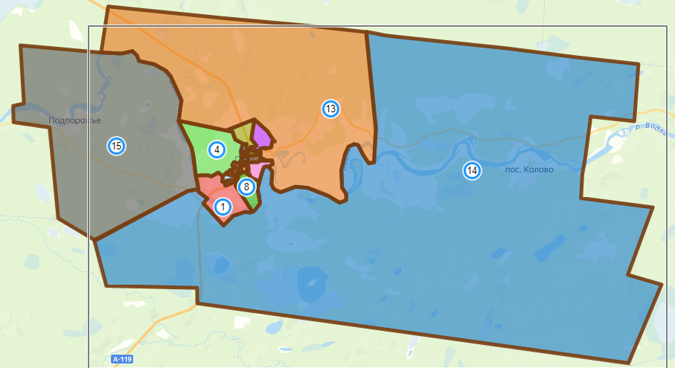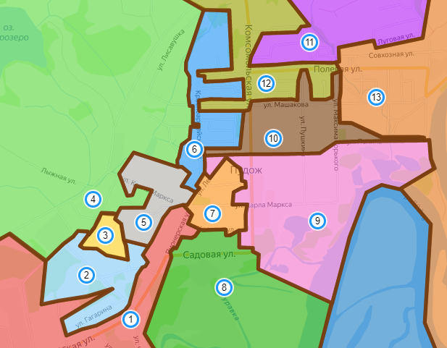
- номер одномандатного избирательного округа

